**抗がん剤副作用**

**つらかった**

２番目の入院先の戸畑共立病院での治療は放射線照射30回、抗がん剤2回だ。

だが歯科大の主治医から「癌に止どめとかける治療です」と言われボクは少し安心したのか、いわゆる治療を舐めてかかっていた、ということだろう。

癌の地域拠点病院に4年前に指定されている病院なので入院規則も身内でも面会謝絶という厳しい。まっ少しガマンすれば瞬間的に終わるだろう思ったのが大間違い。

6月１日入院手続きをすませるやいなや「部屋に荷物を運んではいけません」。たくさんの入院荷物を待合室に置いたま「コロナの検査します」。

陰性を確認すると次は胸部レントゲン、心電図と続く。「お部屋を案内します」やっと昼過ぎへ入室、昼食後「一回目の放射線照射です」と言われた。まさか初日からとは、と思ったが歯科大とこの病院の事前連携が行き届いているのだろうと察し、スムーズに入院ライフに入れた、と今では感謝している。

６月6日に化学療法抗がん剤シスプラチンを投与、二日後から吐き気、食欲不振、そして便秘が追い打ちをかけた。食べたくても食べられない。１週間続いた。体重はその間で丁度２・０㎏減った。当初の甘い心構えに痛い仕返しをされたのだ。

２回目、最後の抗がん剤は3週間後の６月27日だった。しかし事前の採血の結果、延期になった。「白血球が１５５０しかなく平均の三分の一しかない」が理由だ。退院時間が迫っているのに。

やっと2回目の投与薬は１回目と同じだった。採血のデータ次第で変わるそうなので一応聞いてみた。今度はOK合格だった。

でも副作用の辛さは同じだった（笑）。

癌が発症する半年前に「がん保険」を解約していた。「子供も結婚し、家庭を持ち後は自分たちの老後に貯めなくちゃ」と保険解約していた。四十数年支払って解約金は微々たるものだった。その直後に癌に見舞われる事など二人ともこれっぽちも頭になかった。

やれやれ、と少しカネが張ったが、命あってのことだ。手術から76日目の７月13日、無事退院できた。戸畑共立病院の主治医・古田功彦医師「（歯科大に続いて）ここでも《寛解》です」。皆さんお世話になりました。

**放射線照射は約10分**

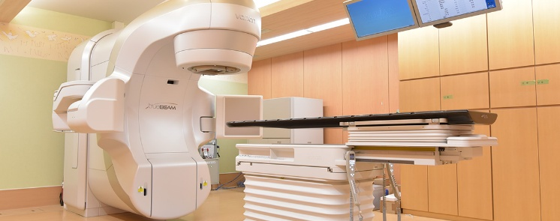

|  |  |  |  |  |
| --- | --- | --- | --- | --- |
|  |  |  |  |  |
|  | 検査日 | 好中球 | 白血球 |  |
|  |  | 6/6抗がん剤1回目 |  |  |
|  | 6月26日 | 920 | 1550 |  |
|  | 7月3日 | 2010 | 2940 |  |
|  |  | 7/4抗がん剤2回目 |  |  |
|  | 7月7日 | 4600 | 5120 |  |
|  | 7月12日 | 2830 | 3880 |  |
|  |  |  |  |  |
|  |  |  |  |  |